"CRÓNICA DE UNA IGLESIA QUE SE PERVIRTIÓ"

La crisis de la Iglesia chilena (II)
"Nada de esto impide reconocer todo el bien que hace la Iglesia"
Barros y Osorno
Ser consciente de las propias miserias eclesiales, obliga a experimentar el dolor y la vergüenza, que deben abrir paso a la humildad
(Juan Carlos Claret).- A continuación se presenta la segunda parte de un documento mayor que intenta responder la pregunta ¿qué explica la crisis de la Iglesia en Chile? Intenta ser un ejercicio lúcido en aras de la pronta visita papal. El texto base se encuentra disponible pinchando aquí.
Tontos y zurdos
La resistencia hacia el obispo Barros va más allá de Osorno. El actual provincial de los jesuitas, Cristián del Campo, lo graficaba diciendo "hay allí muchos laicos que tienen el más alto cariño por su Iglesia; si no, ya se hubieran ido para la casa". Como él, son innumerables los gestos, declaraciones e iniciativas de apoyo al movimiento de Osorno en todo el mundo, sin embargo el Papa, hasta ahora, no se ha retractado de calificarlos como tontos y zurdos a través de un video público.
Mientras personas ecuánimes como el jesuita Fernando Montes califica la situación como "un lamentable exabrupto", la comunidad espera alguna referencia papal en su visita al país, pues desde la publicación del video ellos han sido blancos de hostiles tratos y agresiones.
La visita papal es promovida por distintas fundaciones e instancias eclesiales. Una labor activa le cabe a la Academia de Líderes Católicos, cuyo principal exponente es José Antonio Rosas, cientista político mexicano residente en Chile, quien ha reconocido haber integrado la secta integrista El Yunque. Dicha academia es una milicia integrista amparada por la Pontificia Universidad Católica de Chile. Desde ahí se han construido estrechos vínculos entre José Antonio Rosas y el vocero de Barros, el ex seminarista José Manuel Rozas, quien usando medios y redes sociales ha asumido la defensa miliciana de Barros.
Mientras la Iglesia institucional desconfía de "tontos y zurdos", se deja seducir y promueve el movimiento integrista en Chile.
Exabruptos pontificios y jurídicos
En julio de 2015 Francisco llegó a Bolivia. Allí el pontífice señaló "estoy pensando en el mar, diálogo es indispensable". Esos dichos cayeron mal en Chile, al ser interpretados como un apoyo explícito a la demanda boliviana por salida al mar. Era una incomodidad objetiva para la diplomacia chilena. Producto de ello, la cancillería de Chile ha tenido que recomendar a la diplomacia vaticana que el tema marítimo sea excluido de las improvisaciones papales; aunque luego haya tenido que aclarar que el Papa es libre para decir lo que quiera en Chile.
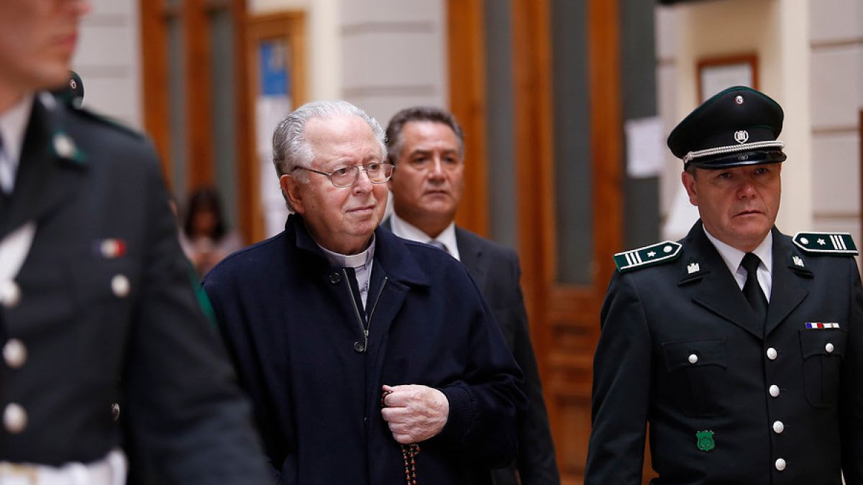
En otra arista jurídica de la demanda civil de las víctimas de Karadima contra el Arzobispado de Santiago, en una leguleyada insólita, la Iglesia argumentó -para rehuir al pago que en justicia le cabe- que no puede asumir responsabilidad económica por los actos de su clero, porque jurídicamente la entidad eclesial no existe.
Consecuentemente, cuando llegue el Papa a Chile, se encontrará con una Iglesia inexistente.
Dado este curioso precedente, podría suceder que el Papa llegue a suelo nacional en medio de una apelación juridica a ese fallo de primera instancia, o bien, ante una inminente acusación en la Comisión Interamericana de Derechos Humanos.
En noviembre de 2015, los abogados de las víctimas de Karadima enviaron un exhorto a El Vaticano para aclarar aquella otra sorprendente afirmación del Papa, de que "la única acusación en su contra (del obispo Barros) fue de-sa-cre-di-ta-da". Con eso Francisco ventilaba una supuesta acusación canónica contra el obispo, de la que nadie tenía conocimiento. Casi un año después de dicho exhorto, la Santa Sede informó tajantemente que no responderá.
La jerarquía y las parroquias
Francisco es presentado por los vaticanistas como "el gran reformador". En ese desafío, la vida parroquial queda en un espacio donde el aire fresco no llega. Los sacerdotes hablan del Papa, pero nadie de la jerarquía lo imita. Así, las parroquias mantienen su estructura feudal, donde los curas mandan y los incondicionales responden con ese expresivo, amén.
Por su parte, los obispos hacen lo suyo. Como dice José Comblin, citando a la Luz de los Pueblos, "la misión de los obispos es enteramente definida en función de la administración" y va más lejos al decir que a "la hora de definir lo que los obispos harán, la misión queda olvidada". Y reitera que, "después de leer el capítulo III de la Lumen Gentium, queda claro que la Iglesia no es misionera y que los obispos no son misioneros". Ello porque el derecho canónico reserva como tarea preferente del episcopado el control, no así la evangelización.
Así, es frecuente escuchar en el clero de Santiago las críticas al autoritarismo del cardenal Ezzati, que cercena las alas de sacerdotes y diáconos, y restringe la libertad de los teólogos. Quienes resisten son relegados a las periferias eclesiales. Entonces se instala el miedo: miedo de los fieles al párroco, del párroco al obispo y del obispo al Papa. El sometimiento queda garantizado en la jerarquía eclesial. Claro, porque ¿qué hace un sacerdote que por resistir a los 60 años de edad se queda sin profesión, sin trabajo, sin seguridad social?
Se establece así un modelo represivo que condiciona la libertad e inhibe el recto ejercicio de la conciencia. De este modo, los más elementales derechos humanos son conculcados.
En este contexto, los seminarios atraviesan una profunda crisis vocacional. En Chile, de 14 seminarios existentes a comienzos del año 2000, actualmente sólo 8 están en funcionamiento, o sea, casi la mitad ha desaparecido. De hecho, la Encuesta Bicentenario UC, en su versión 2017, informa que actualmente la Iglesia Católica no sólo ha perdido fieles, sino que los jóvenes son más seducidos por la Iglesia Evangélica.
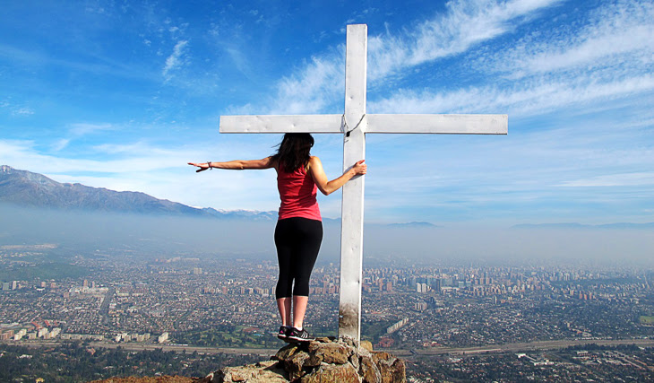
Crisis sacerdotal
Mientras la Iglesia católica se vacía de jóvenes, cabe preguntarse: ¿qué puede motivar a un joven para ser sacerdote?
La Congregación para el Clero en 2016 presentó un documento donde reflexiona sobre esto. Su propuesta, en la práctica se sigue traduciendo en: que los seminarios aíslen al joven del núcleo familiar; centren su formación en el individuo; enfaticen estudios teóricos e individuales; minimicen el contacto con las comunidades y busquen "afectar a los individuos, purificando sus intenciones y transformando su conducta en una gradual conformación con Cristo". Aquello, en el siglo XXI, parece un acto de barbarie espiritual, en cuanto despoja a la persona de toda libertad individual y condiciona a jóvenes buenos, para rendir su voluntad personal a los vaivenes emocionales de un jerarca, que a veces es un déspota. En resumen, los seminarios buscan clonar jóvenes adiestrados en dogmas y anestesiados de pensamiento crítico.
Ya uniformes, aflora el carrerismo clerical, el apego a los bienes materiales y la asimilación progresiva del poder. El clericalismo de sus fieles potencia la vanidad, con la que deben convivir para siempre, salvo que se autoimpongan una compleja sanación. Se acostumbran a las reverencias y van aceptando progresivamente los privilegios y prebendas que les garantiza una Iglesia jerarquizada. Al rendir sin pudor la propia voluntad a sus superiores, se completa la escuela del abuso, que invade las más oscuras penumbras de la vida.
Hoy como nunca, hay que reconocer que la pederastia en la Iglesia ha puesto en evidencia la profunda crisis del sacerdocio ministerial. De esa constatación urge replantearse la renovación profunda y total del sacerdocio.
El celibato está en entredicho. Estudios como "La vida sexual del clero" de Pepe Rodriguez, apuntan a que entre un 60% y 80% del clero tiene vida sexual activa. Ello no es moralmente sancionable, lo malo es la mentira que subyace a ese voto de castidad en crisis. Asimismo, al tolerar la mentira, la Iglesia se hace cómplice de la "paternidad irresponsable" de su clero, estimándose que más 4 mil niños en el mundo son hijos no reconocidos de sacerdotes.
Así como la Iglesia combate sin cuartel al pecado, a los curas papás los empuja al pecado mortal, en cuanto les dilata y tramita innecesariamente, por largos años, la obtención de la dispensa de los votos de castidad. Entretanto, esos curas valientes -que asumen su paternidad- quedan condenados al pecado de la fornicación que practican en su vida de pareja. Y aceptando los dictados de la Iglesia no pueden contraer el matrimonio sacramental, mientras Roma no le dispense los votos. Así, sus hijos se convierten en bastardos y sus parejas en concubinas.
El que un niño no pueda abrazar a su padre como tal, ¿no atenta contra la Convención de los Derechos del Niño suscrita por El Vaticano?
Los curas que dejan el ministerio sacerdotal son obligados a abandonar todo ejercicio público de la tarea evangelizadora propia del cristiano. Se les prohíbe hacer clases de religión, catequesis o algún servicio remunerado, con aquello que dominan y para lo cual fueron formados. En países desarrollados no pueden aplicar estas sanciones porque son ilegales, pero en Santiago de Chile se aplica con rigor. Así, los ex curas son convertidos canónicamente en parias de la Iglesia.
El voto de pobreza también está en crisis, porque como el de castidad, se constituye en una flagrante mentira que resta credibilidad y coherencia con lo que se predica.
El único voto efectivo es el de obediencia, porque los superiores y obispos se encargan de hacerlo cumplir con el rigor que les provee el Derecho Canónico. Sin embargo, dicho voto, que responde a costumbres medievales, en el presente es un signo de desconfianza social porque vulnera derechos y libertades inalienables.
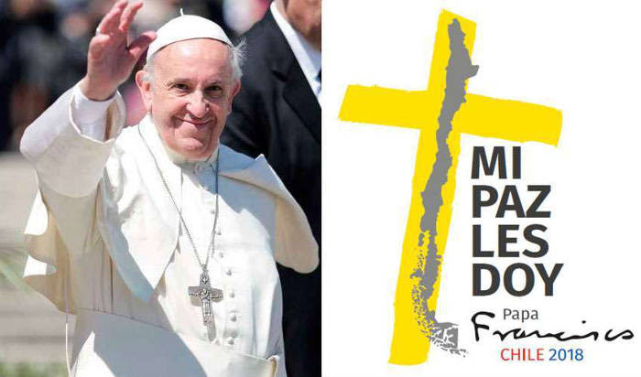
Visita pastoral y política
La actual crisis de la Iglesia chilena en gran parte tiene una arista política clave. En plena dictadura de Pinochet, en el año 1977, al final de su pontificado, el papa Paulo VI nombró como su nuncio apostólico en Chile a Angelo Sodano, quien acompañó a la dictadura hasta el retorno de la democracia. Desde ese cargo logró transformar completamente al episcopado chileno. Lo hizo reemplazando a obispos empapados del espíritu del Concilio y comprometidos con su pueblo, por obispos subordinados, carentes de liderazgo, reticentes del Concilio y leales a Pinochet.
En esa tarea, Sodano estableció un vínculo estratégico con Fernando Karadima y con el asesor religioso de Pinochet, el capitán de navío, Sergio Rillón. Esa trilogía se reunía semanalmente en la Parroquia El Bosque de Karadima, donde iban configurando el nuevo episcopado. Así se instala en Chile la Iglesia-Poder; esa que derivaría varios años después en múltiples y graves escándalos de abuso.
De esta manera, la Iglesia chilena desandaba el Concilio Vaticano II y recuperaba la nostalgia de una trasnochada cristiandad, donde el elemento central será, en adelante, recuperar influencia en la política chilena, resistiendo así la separación Iglesia-Estado.
Con ese trasfondo, es curioso que, el 19 de junio de 2017, cuando se anunciaba la visita del Papa a Chile, ello coincidiera con el inicio de la discusión en la Cámara de Diputados del Proyecto de Ley de despenalización del aborto en tres causales. Así, no es descartable que la oportunidad de esa comunicación haya constituido un intento de presión a los parlamentarios católicos para condicionar su voto.
Desde la renovación episcopal de la Iglesia chilena, impulsada desde la parroquia El Bosque, la mayoría de los obispos han sido fieles acompañantes de la derecha política. Parte de ese leal acompañamiento ha sido la instalación de una enorme red de colegios católicos, regentados por algunas congregaciones dedicadas a educar a los hijos de las familias más acomodadas. En ello, los Legionarios de Cristo, el Opus Dei y los hijos de José Kentenich han tenido el privilegio reciente de educar a la élite política y social chilena.
De esta manera, la familia conservadora conseguía confiar la educación de sus hijos en buenas manos y no en aventuras ignacianas de jesuitas que, en virtud del discernimiento crítico, terminaban exponiendo a sus hijos a los peligros del pensamiento libre, mediante el cual veían que de sus propios hogares salían importantes líderes sociales de izquierda.
En Chile hay pocas experiencias católicas que expresen esa plural transversalidad política. Tal vez, el hecho más significativo sea la petición de renuncia del obispo Barros, que fue solicitada al Papa por 51 congresistas. La iniciativa fue promovida por el actual Presidente de la Cámara de Diputados; iniciativa a la que se sumaron políticos de todo el espectro político, incluyendo a expresidentes de la República.
Nada ha conseguido mover al Papa de su profunda convicción de defensa a Barros. En esa materia, nuevamente su sobrino jesuita da pistas para entender la porfía pontificia, cuando declara que a su tío Papa no le gusta que lo "patoteen" (expresión argentina lunfarda que significa que resiste a la presiones de jóvenes pandilleros violentos).
El Papa optó por visitar Chile durante el gobierno de Michelle Bachelet, al término de una reñida contienda electoral, que durante su estadía ya estará resuelta con un nuevo presidente electo. El gobierno de la presidenta Bachelet está marcado por tres ejes fundamentales en materia de grandes reformas y políticas públicas. Por un lado está su decidida apuesta por los temas ambientales, contundentes reformas estructurales en favor de derechos sociales garantizados y la despenalización del aborto en tres causales.
La visita del Papa a Chile pareciera constituir un espaldarazo a la lucha de la presidenta Bachelet en el terreno ambiental y en materia de derechos sociales, cuestiones que hacen sintonía con el magisterio social de Francisco, más precisamente con "Laudato si" y "Evangelii gaudium". Visto así, los gritos de la naturaleza y de los pobres, parecieran resonar con cierta primacía en la conciencia del Papa.
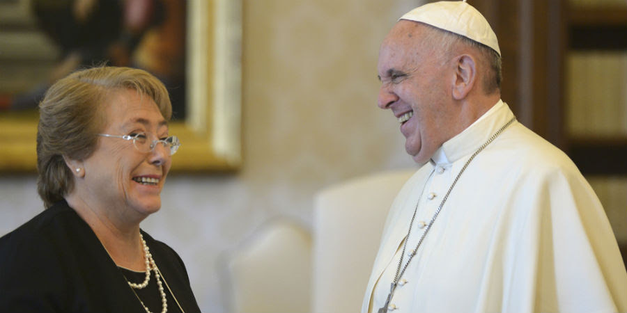
Crónica de una Iglesia que se pervirtió
Al contemplar la historia reciente de una Iglesia, que hace sólo 40 años era ejemplo decoherencia evangélica en el continente latinoamericano, sorprende constatar que, en tan poco tiempo, esa misma Iglesia desviara tan notoriamente los caminos del Evangelio, adentrándose, a ratos, en las entrañas mismas del infierno.
Si bien el caso más conocido es el de Fernando Karadima, cuando Francisco llegue a Chile lo habrá precedido una secuencia desoladora de historias, donde no todas han alcanzado la misma cobertura mediática. En justicia a las víctimas y porque son parte de la historia eclesial de Chile, sería una hipocresía omitirlos.
Durante la visita de Francisco, seguramente el cura Gerardo Joannon estará guardado bajo buen recaudo, para evitar el ingrato recuerdo de las adopciones irregulares que gestionó entre 1975 y 1983, acusaciones penales de la que fue sobreseído por prescripción; mientras que la justicia canónica lo exoneró. También seguirá en las penumbras eclesiales esa sórdida historia de la diócesis de San Felipe, donde el obispo fue acusado de abuso sexual de un menor por su propio clero; a lo que el pastor respondió acusando a su clero del mismo delito. De aquel final, sólo se supo de una visita apostólica, en que el obispo fue declarado inocente por la Santa Sede.
En Santiago, el padre Julio Dutilh seguirá ejerciendo con bajo perfil, luego de ser sancionado canónicamente con el traslado de parroquia y obligado a peregrinar por santuarios, durante doce meses, para rezar por esa mujer a quien agarró de los senos en la confesión.
También ya habrá cumplido la condena de prohibición de ejercicio público del ministerio el padre Cristián Precht, ex Vicario de la Solidaridad, quien fuera acusado de abusos sexuales por cuatro menores y once adultos. La pena impuesta por el cardenal Ezzati seguirá siendo una ofensa para las víctimas, una de las cuales se quitó la vida.
También, el cura irlandés John O'Reilly, de los Legionarios de Cristo, habrá cumplido la sanción canónica impuesta del ejercicio restringido del ministerio durante cuatro años y un día. Ello tras haber sido acusado por la familia de una menor de cuatros años abusada al interior del elitista colegio Cumbres, regentado por esa familia religiosa.
Seguirá absuelto de culpa el padre Carmelo Márquez, incardinado en 2011 en la diócesis de Osorno, quien fuera acusado por mujeres que al conferirle la absolución de sus pecados impuso las manos sobre sus senos y por realizar tocaciones en sus piernas. El tribunal lo absolvió por falta de medios probatorios y contó con la defensa irrestricta del entonces obispo de la ciudad René Rebolledo. Se desconoce el paradero del sacerdote después de tales acusaciones.
En 2010, la diócesis de Melipilla fue estremecida por la formalización del párroco Ricardo Muñoz Quintero, acusado de abusar de siete menores de edad, que eran provistas por la pareja del cura, Pamela Ampuero, con quien tuvo dos hijas. Además del delito de producción de material pornográfico, el cura embarazó a una de las menores. En 2011, la justicia chilena lo condenó a él y a su pareja a 10 años de cárcel por explotación sexual y a 541 días por almacenamiento de pornografía infantil.
En el contexto del caso Karadima, uno de sus discípulos e integrante de la Pía Unión Sacerdotal, el padre Diego Ossa, fue acusado de abuso sexual por parte de un parroquiano que resultó ser adulto. Luego fue trasladado a la parroquia La Asunción de Pudahuel donde asumió como vicario parroquial, mientras su párroco, Moisés Atisha era ascendido a la dignidad episcopal, en mérito a su incondicional lealtad al cardenal Ezzati. Luego, fue trasladado a la parroquia Cristo de Emaús, donde la comunidad a pesar de su oposición, tuvo que acatar la imposición y defensa de Ossa a través de los obispos auxiliares Ramos y Fernández.
Recientemente se conocieron los abusos en colegios de la congregación Marista, donde se denunciaron 14 casos de abuso sexual en contra de menores por parte del hermano Abel Pérez. Según informó la misma congregación, el autor confesó los delitos en 2010, pero recién en 2017 la congregación activó la denuncia. La explicación insólita del vocero de los maristas fue que "no se nos pasó por la mente denunciar".
En la Arquidiócesis de Santiago, sigue pendiente la demanda de la hermana Francisca, religiosa Clarisa Capuchina que fue violada por un trabajador al interior del monasterio, quien fue condenado por la justicia chilena; mientras la hermana era obligada a renunciar a la congregación. La religiosa se rehusó a firmar y escapó del convento para dar en adopción a la criatura concebida bajo violación.
En 2013, el ex provincial de los jesuitas, Eugenio Valenzuela sj, dejaba el cargo por "conductas imprudentes", donde la Congregación para la Doctrina de la Fe no inició proceso canónico alguno.
En los mercedarios, su ex superior provincial en Chile y general de la orden, Pedro Labarca Araya, fue acusado de abuso por un ex seminarista, delito por el cual El Vaticano lo expulsó del estado clerical.
En los salesianos, el sacerdote Marcelo Morales fue condenado penalmente por almacenamiento de pornografía infantil y canónicamente fue remitido a una casa de retiro, cuyo paradero es desconocido; mientras los denunciantes acusan al obispo Bernardo Bastres sdb., de no atender las denuncias cuando era Inspector de la Orden. En éste y otros casos, los salesianos han pedido perdón públicamente.
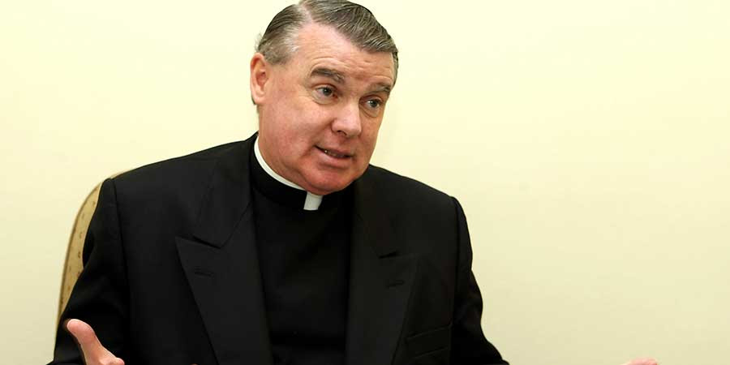
Dentro de los salesianos, lo más complejo involucra, desde 2001, a la Iglesia magallánica por la desaparición de Ricardo Harex, joven de 17 años que tras asistir a una fiesta no volvió nunca más a su casa y su cuerpo no aparece desde hace 16 años.
Los testimonios indican que luego de un encuentro con amigos se retiró hacia un rumbo desconocido para encontrarse con alguien. En la investigación se descubrió que el padre Rimsky Rojas, al tratar de recuperar las cámaras de seguridad quedó bajo sospecha. Posteriores indagaciones arrojaron que desde 1985 pesaban acusaciones de abusos sexuales en su contra, realizadas por ex alumnos del colegio salesiano de Valdivia. En esa época era superior el actual cardenal Ricardo Ezzati, a quien se le imputó haber protegido a Rimsky Rojas y haberlo trasladado a la diócesis de Punta Arenas, donde ocurrió la desaparición del joven Ricardo Harex. En 2011 el padre Rimsky Rojas se suicidó.
Los obispos Gonzalo Duarte y Santiago Silva han sido acusados públicamente de abusos. El primero actual obispo titular y el segundo ex obispo auxiliar de Valparaíso, hoy Castrense y Presidente de la Conferencia Episcopal de Chile. Cuatro ex seminaristas acusan acoso, abusos y violaciones sistemáticas en el Seminario Pontificio San Rafael, imputándole a Duarte intentos afectivos frustrados y a Silva de complicidad. Las denuncias fueron formalizadas sin efecto. Penalmente la causa fue sobreseída y canónicamente no hay respuesta. El Presidente de la Conferencia Episcopal insiste en su inocencia.
En la diócesis de Rancagua no está esclarecido el proceso penal y canónico de los encargados de la Pastoral Revive de la parroquia San José Obrero. Los asesores de dicho movimiento (un diácono y un consagrado) fueron acusados de abusos sexuales reiterados por cinco jóvenes. A los imputados se les formalizó.
Sin respuesta quedaron las víctimas de Isabel Lagos Droguett, más conocida como Sor Paula de las Ursulinas, quien al ser acusada por dos ex alumnas las autoridades eclesiales le fijaron domicilio en Alemania y mientras era investigada por Roma y el 34° Juzgado del crimen de Santiago, falleció producto de un cáncer en 2012.
En 2015, la Diócesis de Talca fue remecida por la renuncia del sacerdote Rafael Villena, con motivo de una denuncia de abuso de autoridad y sexual en contra de un adulto. El obispo Horacio Valenzuela, discípulo de Karadima, señaló que, siguiendo el protocolo, se nombró a un instructor de la cauda para la investigación previa, concluyendo la verosimilitud de la acusación. Rafael Villena acusó hostigamiento del obispo al ser obligado a autoinculparse.
En 2009, la diócesis de Chillán fue remecida con el crimen de un sacerdote puertomontino; el padre Cristian Fernández Fletá, quien fue encontrado muerto con 16 heridas en el pecho. En 2013, la Policía de Investigaciones llegó a la conclusión que se trataba de un crimen pasional. La prensa accedió a las declaraciones de un grupo numeroso de sacerdotes, que reconocieron la existencia de vínculos homosexuales entre ellos con el padre Fernández y los cabecillas de grupos delictivos, que se reunían en verdaderas orgías.
En 2006, apareció muerto en su domicilio el sacerdote Benedicto Piccardo Olivos, de Puerto Montt. En el proceso investigativo se concluyó que sus homicidas, dos jóvenes ex convictos, frecuentaban al sacerdote quien les pagaba por sexo oral y por exhibicionismo. En este proceso, Fray Domingo Faúndez, perteneciente a la orden de los Siervos de María, testificó en defensa de uno de los acusados, lo que según Fray Domingo le valió la persecución de su arzobispo, Cristian Caro. El fraile fue excomulgado por "reiteradas desobediencias", en un contexto donde se empezó a visibilizar ante la opinión pública una fuerte presencia de SIDA y otras enfermedades de transmisión sexual en miembros del clero. Fray domingo terminó fundando su propia Iglesia en la caleta de Piedra Azul, a la que se sumó otro sacerdote también excomulgado, de la misma arquidiócesis.
El Arzobispado de Santiago actualmente enfrenta una demanda por más de 50 millones de una persona que acusa haber sido agredida sexualmente por un religioso Mercedario, quien le contagió de VIH. Al comprobarse aquello, en 2012 la Orden Mercedaria comenzó a pagarle una pensión vitalicia de cien mil pesos con el compromiso de no demandar. Los pagos se hicieron mediante cheques y depósitos a la cuenta bancaria del demandante.
Aunque el siguiente listado fue bajado de la web institucional debido a presiones, a todos los casos anteriores, hay que agregar que judicialmente han sido condenados los clérigos José Andrés Aguirre, Richard Joy Aguinaldo, Audín Araya Alarcón, Víctor Carrera Triviño, Francisco Cartes Aburto, Jorge Galaz Espinoza, Juan Henríquez Zapata, Jaime Low Cabeza, Marcelo Morales Márquez, Ricardo Muñoz Quinteros, José Narváez Valenzuela, Eduardo Olivares Martínez, Juan Carlos Orellana Acuña, Orlando Roger Pinuer y Francisco Valenzuela Sanhueza.
También hay casos que ya sea por decisión de la víctima, por prescripción o por situaciones de hecho, sólo ha habido sentencias canónicas mas no judiciales. Así, Gerardo Araujo Sarabia, René Benavides Rives, Jorge Baeza Ramírez, Nibaldo Escalante Trigo, Jeremiah Healy Kerins, Julio Inostroza Caro, Juan Miguel Leturia Mermod, Domingo Mileo Toledo, Luis Núñez Núñez, Casiano Rojas Viera, José Román Zúñiga y Héctor Valdés Valdés, se encuentran en esta situación.
No se trata de resaltar la maldad eclesial, sino de visibilizar una realidad dolorosa de la Iglesia chilena, que normalmente se oculta, y que contrata con la sacralización de una institución que tiene mucho de mundano. Ser consciente de las propias miserias eclesiales, obliga a experimentar el dolor y la vergüenza, que deben abrir paso a la humildad y a vivir en una verdadera y permanente actitud de contrición pastoral.
Nada de esto impide reconocer todo el bien que hace la Iglesia, y que en vista de todo el sufrimiento provocado, hay que destacar también los esfuerzos y aciertos de la Comisión Nacional de Prevención del Abuso y Acompañamiento a Víctimas, las respectivas comisiones diocesanas, la existencia de las Líneas Guías, los protocolos de acción, cursos de capacitación en las diócesis, la exigencia de institucionalidad mínima tanto en la Conferencia Episcopal como en la Conferre, que se orientan a prevenir y enfrentar los abusos del clero en la Iglesia.
Continuará en la Parte III.

Juan Carlos Claret, 08 de diciembre de 2017 a las 15:47

http://www.periodistadigital.com/religion/opinion/2017/12/08/religion-chile-claret-la-crisis-de-la-iglesia-chilena-ii-papa-francisco-visita-chile-barros.shtml

